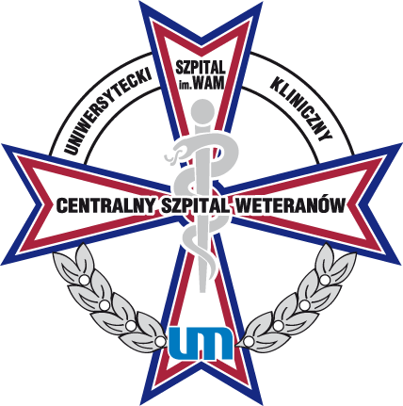 | Samodzielny Publiczny Zakład Opieki Zdrowotnej  Uniwersytecki Szpital Kliniczny  im. Wojskowej Akademii Medycznej  Uniwersytetu Medycznego w Łodzi  Centralny Szpital Weteranów  Dział Zamówień Publicznych

Łódź, dnia 12.04.2024 r.

Wszyscy uczestnicy postępowania,
którzy pobrali SWZ

Dotyczy: Postępowania o udzielenie zamówienia publicznego na dostawa odzieży medycznej oraz obuwia zawodowego i medycznego na potrzeby USK im. WAM w Łodzi przy ul. Żeromskiego 113.

Zamawiający informuje, że w przedmiotowym postępowaniu wpłynęły pytania do SWZ, na które Zamawiający przygotowuje odpowiedzi.
Pytania wraz z odpowiedziami zostaną opublikowane w najbliższym czasie na stronie internetowej Zamawiającego w miejscu publikacji SWZ.
W związku z przygotowywanymi odpowiedziami na pytania na podstawie art. 286 ust. 3 ustawy z dnia 11 września 2019 r. Prawo zamówień publicznych (Dz. U. z 2022 r., poz. 1710, j.t. ze zm.) Zamawiający dokonuje modyfikacji SWZ poprzez wyznaczenie nowych terminów składania i otwarcia ofert:

Nowy termin składania ofert: 17. 04..2024 r. godz. 10.00
Nowy termin otwarcia ofert: 17.04.2024 r. godz. 11.00.
Nowy termin związania ofertą: do 16.05.2024 r.

Działając w oparciu o art. 271 ust. 1 i ust. 3 Prawa zamówień publicznych Zamawiający w dniu 12.04.2024 r. przekazał drogą elektroniczną do Biuletynu Zamówień Publicznych ogłoszenie o zmianie.
Zmiana treści ogłoszenia o zamówieniu – stosownie do regulacji zawartej w art. 271 ust. 4 PZP została umieszczona na stronie internetowej Zamawiającego.

Z poważaniem

